Ақтөбе облысы, Мұғалжар ауданы, Юбилей орта мектебінің математика пәнінің мұғалімі Аяпбергенов Сәкен Сайлауұлы.

Тақырыбы : «Квадрат теңдеу түбірлерінің формулалары»
Сабақтың мақсаты :
Білімділік :Оқушылардың квадрат теңдеулерді және оған келтірілетін теңдеулерді шешу дағдыларын жетілдіру.
Дамытушылық : дәстүрден тыс ойлай білу, математикалық тіл , өзіндік және шығармашылық белсенділіктерін және тест материалдарымен жұмыс істей білуді дамыту.
Тәрбиелік : Оқушылардың ой шапшаңдығына, нақтылыққа, дәлдікке, ынтымақтыстыққа тәрбиелеу.
Сабақтың түрі: аралас
Сабақтың типі: практикалық жұмыс
Әдісі:түсіндіру,көрнекілік арқылы,тапсырмалар,есептер шығару
Қолданылатын құрылғы: Интерактивті тақта, компьютер.
Сабақтың барысы:
1. Ұйымдастыру
2. Өткен тақырыптар бойынша қайталау сұрақтары.(Сұрақтар перде құрал сайманымен жабулы тұрады.Әрбір сұрақтың жауабы оқушы жауабынан кейін ашылып тексеріліп отырады)
1.Квадрат теңдеудің анықтамасын айтыңдар
ах2+вх+с=0 (a≠0) түріндегі теңдеу
2. Мұндағы а,в,с -ға тоқталып өтіңдер
а - бірінші коэффициенті в - екінші коэффициенті, с - босмүше
3.Келтірілген квадрат теңдеу анықтамасы
Егер а=1 онда квадрат теңдеу келтірілген квадрат теңдеу деп аталады.
4.Толымсыз квадрат теңдеу дегеніміз қандай теңдеулер , үш түріне тоқталыңдар
ax2+bx=0, c=0 ax2+c=0, b=0 ax2=0, b=0, c=0
толымсыз квадрат теңдеулер болып табылады.
5.Толымсыз квадрат теңдеулерді қалай шешеміз?
1. ax2+bx=0, c=0
2. ax2+c=0, b=0
x(ax+b)=0 ax2 =-c
x=0 ax+b=0 x2= - c
ax=-b a
x=-b x1=√- c x2=-√- c
a a a
3. ax2=0, b=0, c=0
х1=x2=0
3. Өткен тақырыптарға тапсырмалар
1.Сызықтық теңдеулер мен квадрат теңдеулер араластырып жазылады. Оқушы әр теңдеуді өз орнына жылжытып апаруы керек
Сызықтық теңдеулер Квадрат теңдеулер

5x+10=0 -4x-8=0 -x²+7=0 3x²-2=0
2. Квадрат теңдеудің түрлерін өз атауларының тұсына апарып қою керек
Квадрат теңдеу
Келтірілген квадрат теңдеу
Жалпы түрдегі квадрат теңдеу

Толымсыз квадрат теңдеу

ax2+bx=0, c=0 ax2+c=0, b=0 ах2+вх+с=0 (a≠0) ax2=0, b=0, c=0
x2+px+q=0
4. Үй тапсырмасын тексеру

9х²+2х+7=0 6t²+5t+2=0
9
2
7
6
2
5

5. Жаңа тақырып түсіндіру
ах2+вх+с=0 (a≠0)
D= b2 – 4ac.
D > 0 теңдеудің екі түбірі болады ${}_{Х1}=\frac{−b−\sqrt{D}}{2a}$; ${}_{Х2}=\frac{−b+\sqrt{D}}{2a}$
D = 0 бір түбірі болады $Х=−\frac{b}{2a}$
D < 0 шешімі жоқ
Мысалдар 2x2- 5x + 2 = 0
$$\begin{aligned}a=2,b=−5,c=2 \\ D=b^{2}−4\text{ac}=(−5)^{2}−4⋅2⋅2=9 \\ D \\ \end{aligned}0,Х_{1}=\frac{5−3}{2⋅2}=\frac{1}{2}{\text{жәнеХ}}_{2}=\frac{5+3}{2⋅2}=2$$
Формулаларды пайдаланып теңдеулерді шеше білу .
Д- дискриминант
Д= в2-4ас
Х1/2=
D>0 / 2 түбір
D<0 /түбірі жоқ
D=0/ 1 түбір
Мысалы : 1) 2х2+3х-5=0, Д=49
2) 25 х2-10х+1=0, Д=0
3) 9х2-3х+2=0 , Д=-63

6. Ойын «Зымыранға кім тез отырады»
Ойын топпен ойналады. Әр топқа келесі тапсырмалар беріледі:
1. Өрнектін мәнін табу:
-x2+2x-2, егер x = -1 | 2x2+5x-2, егер x = 1
2.Теңдеуді шешу:
x2+x-2 = 0 | x2-3x+2 = 0
3. Теңдеудің
x2+bx+24 = 0 |  | x2-7x+c = 0
түбірі
x1 = 8 | x1 = 5
Табу керек: x2 және екінші коэффициенті b | Табу керек: x2 және бос мушесі с
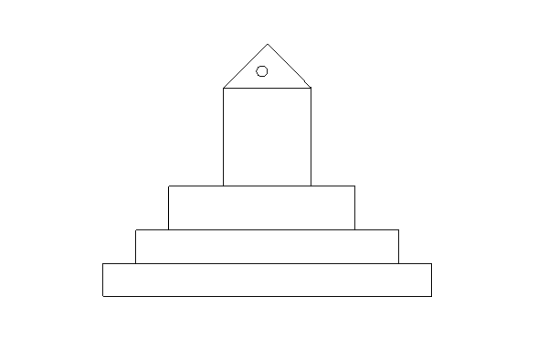
Тақтаға әр топтан оқушы шығады.Бірінші тапсырманы шығарып, жауабын бірінші сатыға жазады, оларды топтын келесі мушесі шығып шығарады «Кім тез шығарып сатымен зымыранға отырады» сол жеңеді .
Жауаптары:
1 нұсқа | 2 нұсқа
1. -5 | 1. 5
2. -2; 1 | 2. 1; 2
3. x2 = 3; b = -11 | 3. x2 = 2 ; c = 10

7. Сабақты бекіту:
Графиктік диктант.(слайдпен)
1) z4-2z2-8=0 –биквадрат теңдеу
2) х2+12х+36=0 –толымсыз квадрат теңдеу
3) 2у2-у+3=0- теңдеуінің коэффициенттері а=2,b=-1,c=3
4) х2-3х+2=0 теңдеуінің түбірлері 0 және 1.

8. Бағалау.
Сабақтың басында оқушыларға бірнеше жұлдызша беріледі , олар шығарған есептері бойынша бір жұлдызшадан есептеп отырады 1-3 жұлдыз жинаған оқушыға -3, 4-5 жұлдызшаға-4, 5 немесе одан да көп жинаған оқушыға -5 деген баға қойылады ,Оқушылардың жұлдызшаларына байланысты мұғалім интерактивті тақтадағы кестеге оқушылардың аттарын толтырады.
9. Үйге тапсырма: № 256 есеп
10. Қорытынды.

